«СОГЛАСОВАНО»  Заместитель главы администрации Чкаловского района  ____________В.Ф. Гудовский  «СОГЛАСОВАНО»  Начальник ОГИБДД  Мо МВД Росси «Городецкий»  _____________А.М. Десятников |  |  | «УТВЕРЖДАЮ»  Директор школы  ___________О.А. Затенацкая

ПАСПОРТ
дорожной безопасности образовательного учреждения
МБОУ Чкаловская СОШ №5
(наименование образовательного учреждения)

2013
Общие сведения

Муниципальное бюджетное образовательное _____________________________________________________________
(Наименование ОУ)
учреждение Чкаловская средняя общеобразовательная школа №5 _____________________________________________________________
________________________________________________________________
Тип ОУ общеобразовательное учреждение _______________________________________________________
Юридический адрес ОУ: 606540 Россия, Нижегородская обл., г.Чкаловск, ул. Пушкина, д.39
________________________________________________________________
Фактический адрес ОУ: ___________________________________________
________________________________________________________________

Руководители ОУ:
Директор (заведующий) Затенацкая Ольга Алексеевна 8(83160) 4-21-20
(фамилия, имя, отчество) (телефон)
Заместитель директора
по учебной работе __Волкова Наталья Валерьевна _8(83160) 4-21-10
(фамилия, имя, отчество) (телефон)
Заместитель директора
по воспитательной работе __Кирикова Ирина Вячеславовна
фамилия, имя, отчество) (телефон)

Ответственные работники
муниципального органа
образования главный специалист отдела образования Администрации Чкаловского района _ Молев Евгений Витальевич 8(83160) 4-23-94 ___________________ ___________________
(должность) (фамилия, имя, отчество)
__________________________________________
(телефон)
Ответственные от
Госавтоинспекции __начальник ОГИБДД МО тМВД России «Городецкий» Десятников Андрей Михайлович
(должность) (фамилия, имя, отчество)
_________________ ________________
(должность) (фамилия, имя, отчество)
___________________________________
(телефон)

Ответственные работники
за мероприятия по профилактике
детского травматизма заместитель директора по ВР Кирикова Ирина Вячеславовна 8(83160) 4-21-10
(должность) (фамилия, имя, отчество)
________________________________________
(телефон)

Руководитель или ответственный
работник дорожно-эксплуатационной
организации, осуществляющей
содержание УДС∗ _____________________ ______________
(фамилия, имя, отчество) (телефон)

Руководитель или ответственный
работник дорожно-эксплуатационной
организации, осуществляющей
содержание ТСОДД* _____________________ ______________
(фамилия, имя, отчество) (телефон)

Количество учащихся ________512___________________________________
Наличие уголка по БДД _имеется, рекреация I этажа школьного здания __________________________________________
(если имеется, указать место расположения)
Наличие класса по БДД __нет_________________________________________
(если имеется, указать место расположения)
Наличие автогородка (площадки) по БДД ______нет______________________

Наличие автобуса в ОУ ________нет___________________________________
(при наличии автобуса)
Владелец автобуса _____________нет_________________________________
(ОУ, муниципальное образование и др.)
Время занятий в ОУ:
1-ая смена: 8:00 – 13:40
2-ая смена: 12:55 – 17:40
внеклассные занятия: 14:30 – 21:00
Телефоны оперативных служб:
02 Полиция ________________________
03 Скорая помощь________________________
02,112 (сотовая связь МЧС) _________________________
Содержание
- План-схемы ОУ.
- Район расположения ОУ, пути движения транспортных средств и детей (учеников, обучающихся). Приложение №1;
- Организация дорожного движения в непосредственной близости от образовательного учреждения с размещением соответствующих технических средств, маршруты движения детей и расположение парковочных мест. Приложение №2;
- Маршруты движения организованных групп детей от ОУ к районному дворцу культуры и спорта. Приложение №3;
- Пути движения транспортных средств к местам разгрузки/погрузки и рекомендуемых безопасных путей передвижения детей по территории образовательного учреждения. Приложение №4
I. План-схемы ОУ.
План-схема района расположения МБОУ Чкаловской СОШ №5,
пути движения транспортных средств и обучающихся в школу
Приложение №1
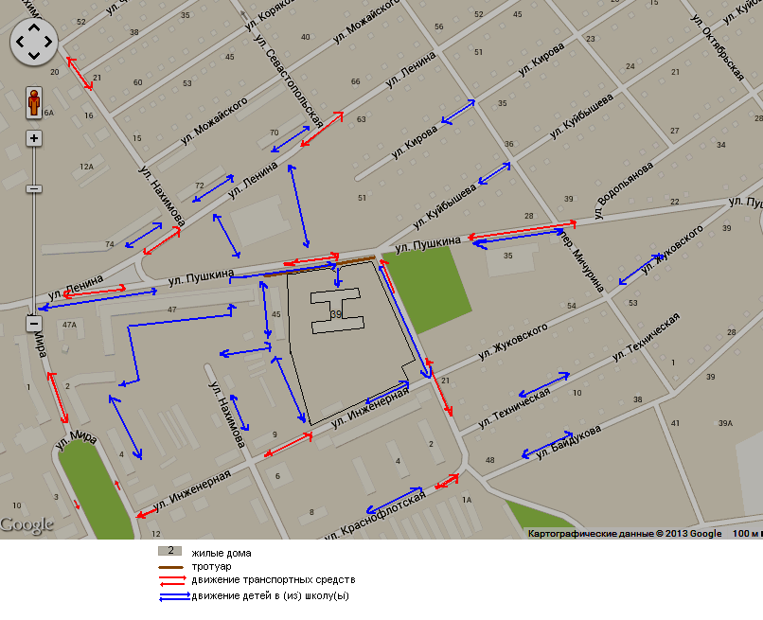
Рекомендации к составлению план-схемы района расположения ОУ
1. Район расположения образовательного учреждения определяется группой жилых домов, зданий и улично-дорожной сетью с учетом остановок общественного транспорта (выходов из станций метро), центром которого является непосредственно образовательное учреждение;
2. Территория, указанная в схеме, включает в себя:
- образовательное учреждение;
- стадион вне территории ОУ, на котором могут проводиться занятия по физической культуре (при наличии);
- парк, в котором преподавателями проводятся занятия на открытом воздухе (при наличии);
- спортивно-оздоровительный комплекс (при наличии);
- жилые дома, в которых проживает большая часть детей (учеников) данного образовательного учреждения;
- автомобильные дороги и тротуары;
3. На схеме обозначено:
- расположение жилых домов, зданий и сооружений;
- сеть автомобильных дорог;
- пути движения транспортных средств;
- пути движения детей (учеников) в/из образовательного учреждения;
- уличные (наземные – регулируемые / нерегулируемые) и внеуличные (надземные и подземные) пешеходные переходы;
- названия улиц и нумерация домов.
Схема необходима для общего представления о районе расположения ОУ. Для изучения безопасности движения детей на схеме обозначены наиболее частые пути движения учеников от дома (от отдаленных остановок маршрутных транспортных средств) к ОУ и обратно.
При исследовании маршрутов движения детей необходимо уделить особое внимание опасным зонам, где часто дети (ученики, обучающиеся) пересекают проезжую часть не по пешеходному переходу.

Схема организации дорожного движения в непосредственной близости от образовательного учреждения с размещением соответствующих технических средств, маршруты движения детей и расположение парковочных мест
Приложение №2
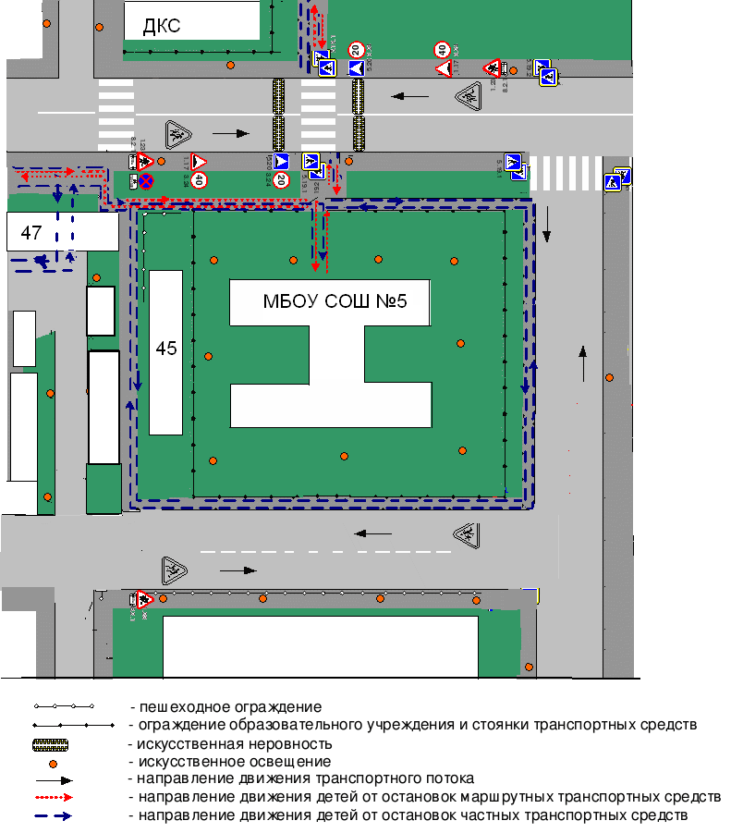
Рекомендации к составлению схемы организации дорожного движения в непосредственной близости от образовательного учреждения
  - Схема организации дорожного движения ограничена автомобильными дорогами, находящимися в непосредственной близости от образовательного учреждения;
  - На схеме обозначено:
- здание ОУ с указанием территории, принадлежащей непосредственно ОУ (при наличии указать ограждение территории);
- автомобильные дороги и тротуары;
- уличные (наземные – регулируемые / нерегулируемые) и внеуличные (надземные и подземные) пешеходные переходы на подходах к ОУ;
- дислокация существующих дорожных знаков и дорожной разметки;
- другие технические средства организации дорожного движения;
- направление движения транспортных средств по проезжей части;
- направление безопасного маршрута движения детей (учеников, обучающихся);
3. На схеме указано расположение остановок маршрутных транспортных средств и безопасные маршруты движения детей (учеников) от остановочного пункта к ОУ и обратно;
4. При наличии стоянки (парковочных мест) около ОУ, указывается место расположение и безопасные маршруты движения детей (учеников) от парковочных мест к ОУ и обратно.
К схеме (в случае необходимости) должен быть приложен план мероприятий по приведению существующей организации дорожного движения к организации движения, соответствующей нормативным техническим документам, действующим в области дорожного движения, по окончании реализации которого готовится новая схема.

Маршруты движения организованных групп детей от ОУ к районному дворцу культуры и спорта (РДКС)
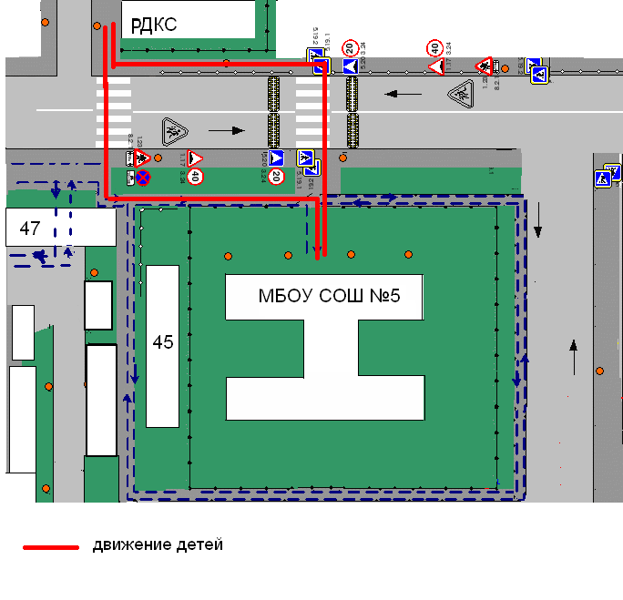
Рекомендации к составлению схемы маршрутов движения организованных групп детей от ОУ к стадиону, парку или к спортивно-оздоровительному комплексу
На схеме района расположения ОУ указываются безопасные маршруты движения детей от ОУ к стадиону, парку или спортивно-оздоровительному комплексу и обратно.
Данные схемы должны использоваться преподавательским составом при организации движения групп детей к местам проведения занятий вне территории ОУ.

Пути движения транспортных средств к местам разгрузки/погрузки и рекомендуемые пути передвижения детей по территории образовательного учреждения
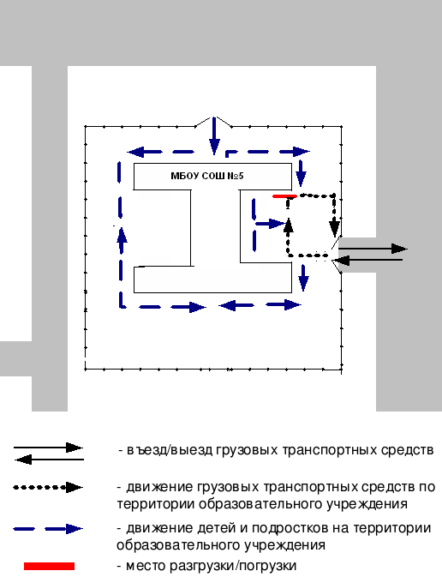
Рекомендации к составлению схемы пути движения транспортных средств к местам разгрузки/погрузки
На схеме указывается примерная траектория движения транспортного средства на территории ОУ, в том числе место погрузки/разгрузки, а также безопасный маршрут движения детей во время погрузочно-разгрузочных работ.
В целях обеспечения безопасного движения детей по территории ОУ необходимо исключить пересечение пути движения детей и пути движения транспортных средств.

